Муниципальное бюджетное дошкольное образовательное учреждение
детский сад № 49 «Белоснежка» общеразвивающего вида
с приоритетным осуществлением деятельности
по художественно – эстетическому развитию детей второй категории
пос. Каяльский

Консультация для родителей

«Влияние устного народного творчества на интеллектуальное и речевое развитие детей»

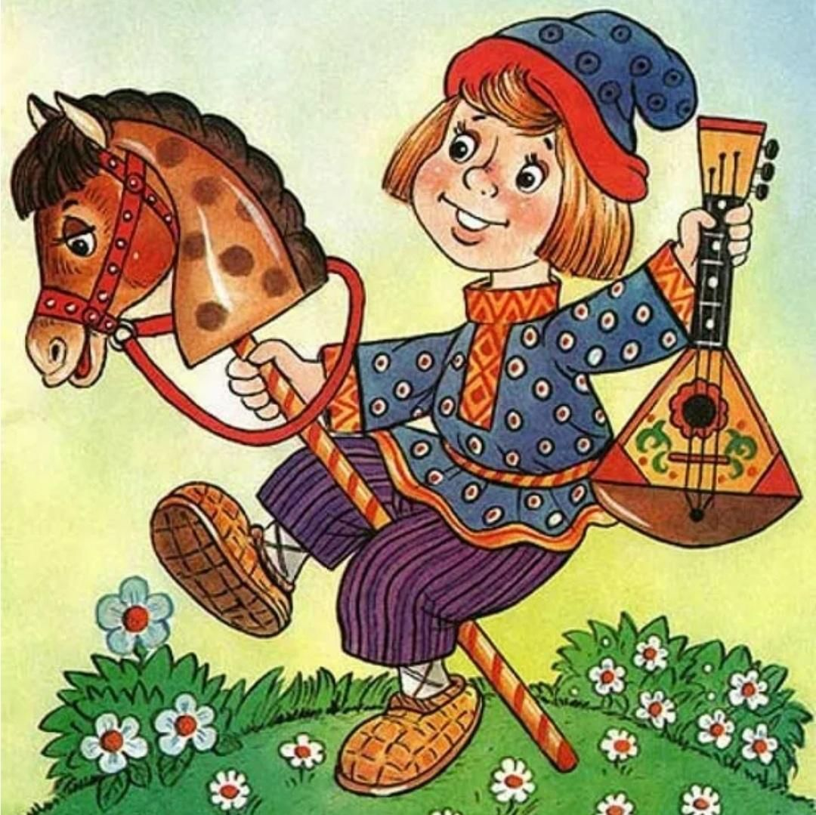

Подготовила
воспитатель МБДОУ № 49
Севостьянова Т.Н.

Консультация для родителей

«Влияние устного народного творчества на интеллектуальное и речевое развитие детей»

Мы живём в прекрасной, многонациональной стране с богатым культурным наследием, но для того, чтобы считать себя её сыном или дочерью, необходимо ощутить духовную жизнь своего народа, принять русский язык, историю и культуру России. Живя в России и всем сердцем любя её, мы должны в совершенстве владеть русским языком, знать фольклор во всех его проявлениях (сказки, песни, пословицы, поговорки, хороводы и т. д.).
В устном народном творчестве как нигде сохранились особые черты русского характера, присущие ему нравственные ценности, представления о добре, красоте и т. д.
Знакомство с устным народным творчеством обогащает речь детей, делает их речь богатой и яркой. Однако не секрет, что представления выпускников детского сада о русской культуре чаще всего отрывочны, поверхностны. Речь у большинства наших детей невыразительная, бледная. Наши дети плохо знают пословицы, загадки. На занятиях, мы, конечно же, знакомим детей с русским народным творчеством, с произведениями народных промыслов. Мы пытаемся научить детей красиво говорить, грамотно и свободно выражать свои мысли. Но, к сожалению, работы в саду по развитию речи, по знакомству с русской культурой недостаточно. Поэтому будет очень хорошо, если вы со своей стороны поможете в решении этих задач.
Как это сделать? Все вы читаете своим детям сказки, не правда ли? Будет очень хорошо, если прочитав сказку, вы поговорите о её содержании. О чём эта сказка? Чему учит эта сказка? Попросите рассказать о героях сказки, об их характере, жизни, дать оценку их поступкам. Предложите ребёнку самому подумать, задав ему вопрос, а что было бы если? Очень часто наши сказки заканчиваются хорошо для одних героев и плохо для других.
Например, «Заюшкина избушка», «Лиса и волк», «Маша и медведи», «Лиса и журавль», «Колобок». Да, зло наказано, добро победило, но разве не должны дети пожалеть обиженного, пусть и не очень доброго героя. Предложите детям самим придумать конец для сказки. Где колобка не съедают, Лиса и Журавль остаются друзьями и. т. д… это не только развивает фантазию ваших детей, их речь, но и будет хорошей тренировкой для их сообразительности.
В свободное время (идя в сад, в транспорте) попробуйте поиграть с ребёнком в рифмы утка – минутка – шутка и т. д. Не беда, если ребёнок придумает слово, которого не существует, это игра доставит ему огромное удовольствие, разовьёт речь, чувство ритма. В дальнейшем игру можно усложнить фразами: Маша – машет, Паша – пляшет. Хорошо, если ребёнок продолжит вашу фразу рифмой: Маша машет платком, Боря гладит (утюгом).
Прекрасно развивает речь и активирует речевой запас такие игры, как: «Подбери антоним» (высокий – низкий, молодой – старый и т. д., «Подбери синоним» (друг – товарищ, приятель, жилище – дом, «Назови ласково» (книжка – книжечка, машина – машинка, «Закончи фразу» (снег падает… на дома, зимой, кружится и др., "Один-много" (один мяч-много мячей, "Какой-какая?" (заяц какой? серый, маленький, пушистый, трусливый).Не забывайте загадывать загадки, пробуйте с ребенком придумывать новые. Объясняйте смысл пословиц, используйте их в речи. Все эти игры не требуют много времени или специальной подготовки материала, они помогут вашему ребёнку в развитии его речевых способностей.

